Diocesi di
Assisi – Nocera Umbra – Gualdo Tadino

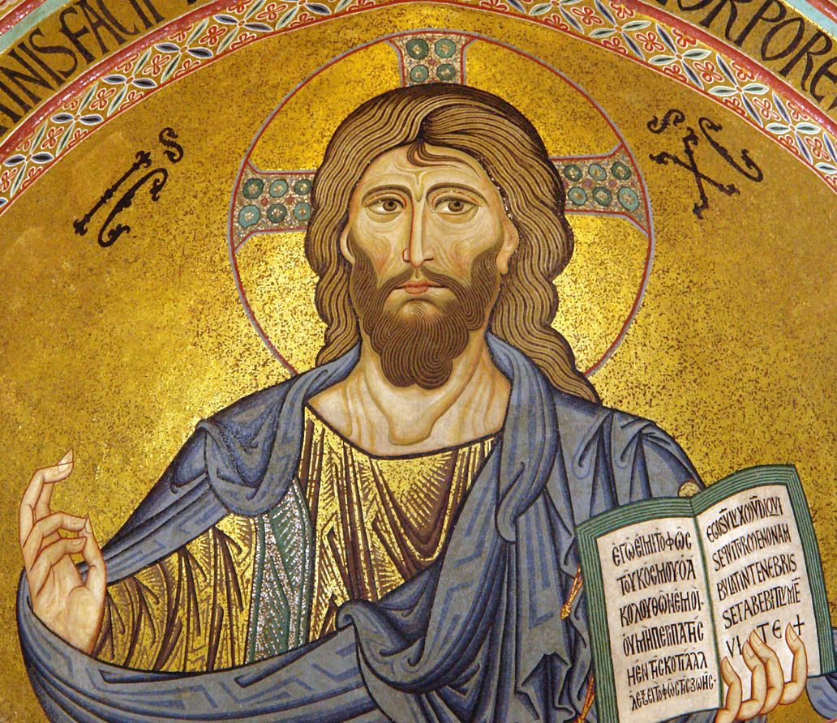

BIBBIA COME STORIA DELLA SALVEZZA

Schemi Biblici – 7

In quel tempo, Gesù disse loro: «Stolti e lenti di cuore a credere in tutto ciò che hanno detto i profeti! Non bisognava che il Cristo patisse queste sofferenze per entrare nella sua gloria?». E, cominciando da Mosè e da tutti i profeti, spiegò loro in tutte le Scritture ciò che si riferiva a lui.
Poi disse: «Sono queste le parole che io vi dissi quando ero ancora con voi: bisogna che si compiano tutte le cose scritte su di me nella legge di Mosè, nei Profeti e nei Salmi». Allora aprì loro la mente per comprendere le Scritture e disse loro: «Così sta scritto: il Cristo patirà e risorgerà dai morti il terzo giorno, e nel suo nome saranno predicati a tutti i popoli la conversione e il perdono dei peccati, cominciando da Gerusalemme. Di questo voi siete testimoni (Lc 24,25-27.44-48)

Gesù risorto appare agli apostoli la sera della domenica sulla strada di Emmaus e nel cenacolo. Colpisce il fatto che egli si fermi a spiegare loro le Scritture per far capire che la Bibbia non contiene una storia qualsiasi, ma una vera storia della salvezza, messa in atto da Dio per tutte le generazioni. Essa pone al centro la persona di Gesù morto e risorto. Dio ha disposto e descritto in maniera progressiva gli avvenimenti in modo che risaltassero chiari il suo programma e le regole del suo comportamento. Dobbiamo tornare alla scuola della Bibbia per capirla. Dietro la lettera c’è lo Spirito, che dice più delle parole che usa e vede più lontano degli autori che scrivono.

La prima regola seguita da Dio nella sua storia è quella dell’autoselezione: Dio non agisce da solo nel mondo, egli chiama gli uomini a collaborare con lui nel costruire una storia di salvezza per l’umanità. Chi accetta di collaborare costruisce e fa storia, chi si rifiuta si emargina e fa spesso solo cronaca nera. Lo dicono le genealogie che compaiono ogni tanto nel testo: vi sono registrati solo gli uomini e le donne che hanno collaborato con Dio, gli altri si sono persi nei meandri della storia, senza lasciare traccia. Dio non ha tenuto conto della ferrea legge della primogenitura, che comandava la società orientale: non è sempre il primogenito ad ereditare la promesse di Dio, spesso egli lo sostituisce con un altro fratello più docile e più affidabile. Egli conserva la sua libertà di scelta. Così ha fatto con Abramo, con Isacco, con Giacobbe, con Mosè, con Davide: nessuno di questi era primogenito.

La seconda regola è che la storia cammina in avanti verso una meta fissata da Dio. Gli eventi non sono frutto del puro caso, sono programmati verso un fine che è la salvezza del mondo. Solo il bene porta avanti questo cammino di salvezza, il male lo può ritardare, ma non annullare. Per capire questo bisogna tener conto dei richiami allusivi che fanno riconoscere le impronte di Dio creatore che agisce nella storia da lui guidata: la Bibbia si apre con la creazione e il Paradiso terrestre (Genesi) e si chiude con la nuova creazione e la nuova Gerusalemme descritta come un nuovo paradiso (Apocalisse). Al serpente che ingannò la donna Eva e fu maledetto da Dio (Gn 3,15), corrisponde il Drago, il serpente antico, sconfitto dalla donna Maria-Chiesa (Ap 12,1-10). Ai primi uomini scacciati da Dio dal Paradiso (Gen 3,23) corrisponde l’enorme moltitudine dei salvati che rientrano in cielo eternamente beati (Ap 7,9). La Bibbia è il libro della speranza.

La terza regola è quella delle promesse messianiche annunciate e attuate. Nel condannare il serpente ingannatore, Dio aveva detto: «Porrò inimicizia tra te e la donna, tra la tua stirpe e la sua stirpe che ti schiaccerà il capo». Dio annuncia qui una discendenza benedetta vittoriosa sul male. Sarà la discendenza di Abramo, al quale Dio promette: «Stabilirò un’alleanza con te e con la tua discendenza dopo di te» (Gn 17,7). A Isacco ha ripetuto: «Nella tua discendenza si diranno benedette tutte le nazioni della terra» (Gn 22,18). Poi la benedizione passa nella tribù di Giuda fino Davide e alla sua discendenza (2 Sam 7,12). I profeti rafforzeranno e specificheranno sempre più questa promessa, finché l’angelo Gabriele l’annuncia come cosa fatta a Maria di Nazaret: «Concepirai un figlio, lo darai alla luce e lo chiamerai Gesù. Sarà grande e chiamato figlio dell’Altissimo; il Signore gli darà il trono di Davide suo padre e regnerà per sempre» (Lc 1, 31).

Ormai quella discendenza carica di benedizioni divine si chiama Gesù. Egli ha realizzato il disegno di Dio annunciato dai profeti giorno dopo giorno con una precisione sorprendente, commentando le sue gesta con puntuali richiami alle profezie che in lui si compiono. La sera di Pasqua, ai discepoli fornisce una lezione riassuntiva che è come la chiave di questo piano salvifico di Dio che egli aveva realizzato con consapevolezza. La Bibbia va letta in maniera globale come ci ha insegnato Gesù; solo così si scopre la trama dell’unità che lega tanti piccoli libri e tanti eventi. S. Girolamo poteva dire: «L’ignoranza delle Scritture è ignoranza di Cristo». Ce n’è ancora troppa in giro, perché i cristiani non leggono la Bibbia!

